СИНТЕЗ И ТЕХНОЛОГИЯ ПОЛУЧЕНИЯ МАЛОКОМПОНЕНТНЫХ ИНГИБИТОРОВ КОРРОЗИИ НА ОСНОВЕ ОТХОДА ПРОИЗВОДСТВА КАПРОЛАКТАМА И ГОССИПОЛОВОЙ СМОЛЫ

Таджиходжаева У.Б., Таджиходжаев З.А., Мирвалиев З.З.
Ташкент Химико-Технологический Институт
Тimur_Umida@rambler.ru

При производстве капролактама образуется значительное количество отходов (продукт-Т), представляющих собой смесь многих органических соединений. Одним из отходом масложировой промышленности Узбекистана является госсиполовая смола (ГС). До настоящего времени эти отходы утилизируются крайне недостаточно. Вторичные продукты, представляющие собой отходы производства и потребления и содержащие в своём составе более 50% основных химических реагентов, могут быть использованы в технологическом процессе в качестве потенциального сырья для других отраслей или дополнительной продукцией в собственном производстве. Близость природы госсиполовой смолы и продукта-Т позволяет разработать единый подход к их утилизации и по унифицированной технологии получить продукты с широким спектром свойств.
В настоящее время в качестве ингибиторов кислотной коррозии металлов описаны десятки тысяч химических соединений и их смесей. Однако ассортимент ингибиторов, выпускаемых в промышленном или опытно-промышленном масштабе, невелик. Нефтегазодобывающая промышленность является одним из наиболее крупных потребителей ингибиторов коррозии. Это связано с чрезвычайно большими объемами добываемой продукции и соответственно с большими объемами агрессивных сред, подлежащих ингибированию [1].
Большой спрос и значительные объемы потребления ингибиторов коррозии определяют важность расширения сырьевой базы их производства и создания малокомпонентных композиций с высокими ингибирующими свойствами на основе доступных и дешевых продуктов в условиях рынка.
В связи с этим представляло интерес использование вторичных продуктов производства или кубовых остатков основного органического синтеза, способствующее созданию безотходных производств и технологий [2].
Технология получения ингибиторов коррозии на основе продукта-Т и госсиполовой смолы состоит в следующем: в исходных мерниках, в каждом по отдельности, содержались продукт-Т, госсиполовая смола и полиэтиленполиамин (ПЭПА). Оттуда в реактор через пробковые краны подавали продукт-Т или госсиполовую смолу, затем порциями добавляли ПЭПА и осуществляли синтез в присутствии катализатора (HCI) [3]. Количество вводимого ПЭПА должно соответствовать рассчитанному содержанию общих кислот в продукте-Т или госсиполовой смоле. Композицию подогревали через рубашку реактора острым паром до 230-250^{о}С, продолжительность синтеза 3 часа. После завершения реакции содержимое из реактора подавали в дозаторы (4) и охлаждали до 30⁰С. Полученные продукты направляли в резервуар для готовой продукции (5) и затем в необходимом количестве на упаковку (табл.1). Cхема процесса:
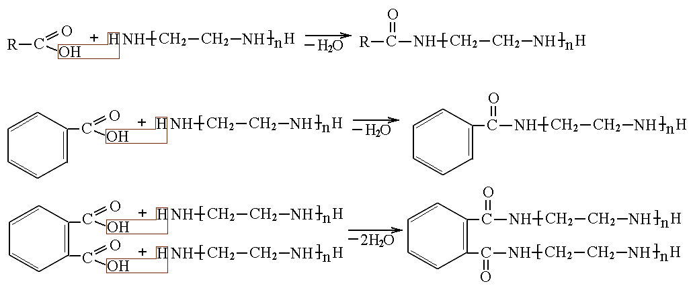

Таблица 1.
Условия получения ингибиторов коррозии взаимодействием продукта-Т и госсиполовой смолы с полиэтиленполиамином

№ п/п | Количество вводимого компонента, мас.% |  |  |  | Температура, С |  |  | Продолжи-тельность  реакции,  мин.
 | Продукт-Т | Азотсодер-жащее соединение  (ПЭПА) | Госсипо-ловая смола  (ГС) | Азотсодер-жащее соединение  (ПЭПА) | смеш. исх.  реаг. | t₁ | t₂ | τ₁ | τ₂
1 | 50 | 50 | 50 | 50 | 70-75 | 180 | 250 | 1,5-2 | 2,5-3
2 | 50 | 60 | 50 | 60 | 70-75 | 180 | 250 | 1,5-2 | 2,5-3
3 | 50 | 75 | 50 | 75 | 70-75 | 180 | 250 | 1,5-2 | 2,5-3
4 | 50 | 87,50 | 50 | 87,50 | 70-75 | 180 | 250 | 1,5-2 | 2,5-3
5 | 50 | 100 | 50 | 100 | 70-75 | 180 | 250 | 1,5-2 | 2,5-3
 | Продукт-Т: аммиак | (ПЭПА) | (ГС): аммиак | (ПЭПА) | смеш. исх.  реаг. | t₁ | t₂ | τ₁ | τ₂
1 | 50:10 | 45 | 50:10 | 45 | 70-75 | 180 | 250 | 1,5 | 2,5
2 | 50:10 | 55 | 50:10 | 55 | 70-75 | 180 | 250 | 1,5 | 2,5
3 | 50:10 | 70 | 50:10 | 70 | 70-75 | 180 | 250 | 1,5 | 2,5
4 | 50:10 | 82,50 | 50:10 | 82,50 | 70-75 | 180 | 250 | 1,5 | 2,5
5 | 50:10 | 95 | 50:10 | 95 | 70-75 | 180 | 250 | 1,5 | 2,5

Полученные композиции изучали методом ИК-спектроскопии. Методами химического анализа определялось кислотное число (К.ч.), амминное число третичного азота (А.ч.(N_{III})), третичный азот (N_{III}) композиции на основе продукта-Т или госсиполовой смолы и ПЭПА (табл.2).
Таблица 2.
Условия получения ингибиторов коррозии на основе продукта-Т
и их химический анализ

Сос-  тав | Количество вводимого компонента, мас.% |  |  |  |  | Температура, С |  |  | Продол-житель-ность  реакции,  Мин
 | Продукт-Т | Азотсо-держащее соединение  (ПЭПА) | А.ч.(N_{III}) | (N_{III}),  % | К.ч. | смеш. исх.  реаг. | t₁ | t₂ | τ₁ | τ₂
1 | Продукт-Т | - | - | - | 497,6 | - | - | -
2 | 50 | 50 | 34 | - | 164 | 75 | - | - | 10
3 | 50 | 50 | 81,8 | - | - | - | 150 | - | 50
4 | 50 | 50 | 92,6 | - | - | - | 150 | 155 | 60
5 | 50 | 50 | 91,3 | - | - | - | 200 | 205 | 120
6 | 50 | 50 | 108 | - | - | - | 210 | 215 | 180
7 | 50 | 50 | 115,6 | - | - | - | 210 | 215 | 300
8 | 50 | 50 | 110,8 | - | - | - | 210 | 215 | 360
9 | 50 | 100 | 96,5 | 3,7 | 119,2 | 75 | - | - | 0,1 | -
10 | 50 | 100 | 91,3 | 3,5 | - | - | 160 | 170 | 50 | 60
11 | 50 | 100 | 82,7 | 3,2 | - | - | 170 | 175 | 80 | 90
12 | 50 | 100 | 121,7 | 4,7 | - | - | 230 | 235 | 100 | 120
13 | 50 | 100 | 142,4 | 5,5 | - | - | 240 | 240 | 140 | 150
14 | 50 | 100 | 150,0 | 5,8 | 11,6 | - | 245 | 245 | 170 | 180
15 | 50 | 100 | 119,2 | 4,6 | 12,8 | - | 245 | 250 | 340 | 360

Как видно из полученных данных, оптимальными условиями для синтеза ингибиторов коррозии на основе продукта-Т или госсиполовой смолы с полиэтиленполиамином являются: содержание исходных реагентов 50:100, продолжительность реакции при 180^{о}С 1,5-2 часа, а при 250^{о}С 2,5-3 часа. Для получении же ингибиторов коррозии на основе продукта-Т или госсиполовой смолы с частичной заменой полиэтиленполиамина на аммиак условия таковы: содержание исходных реагентов 50:10:95, продолжительность реакции при 180^{о}С 1,5часа, а при 250^{о}С 2,5 часа.
Список литературы
1. Таджиходжаева У.Б., Жалилов А., Ахмеров К.А., Абдуллаев У.Ш, Таджиходжаев З.А. Отходы переработки хлопчатника – сырьё для получения ингибирующих композиций класса имидазолинов // «Ахборот ва ишлаб чикариш технологияларининг илгор усулларининг тадқиқоти ва техникаси» – Республика илмий-техник конференцияси: Тезис док. – Ташкент, 2003. – 360 с.
2. Таджиходжаева У.Б. Использование вторичных продуктов переработки хлопчатника при получении ингибиторов коррозии // «Создание новых технологий, использующих отходы производств» Сбор. науч. трудов Научно-технической конференции. Ташкент, 2006. – 234с.
3. Таджиходжаева У.Б., Таджиходжаев З.А., Абдумавлонова М.К., Мирвалиев З.З. Доступные композиции и модифицирующие добавки на их основе для полимерных строительных смесей // Труды международной научно-технологической конференции. Высокие технологии и перспективы интеграции образования, науки и производства: Тез докл. – Ташкент, 2007. – 253-254с.
4. Ковальчук В.И., Ганиев Ш.У., Байбородов Г.П. Преобразователь ржавчины на основе госсиполовой смолы // Коррозия и защита металлов: Тез. докл. научно-техн. конф. – Липецк, 1990. – С.32.

